湖北师范学院地理科学系
庐山地理学综合实习报告

专业 地理科学
班级 0801班
姓名 付波霖
学号 2008119010137

成绩： 批阅时间： 批阅人：

目录
一、庐山地区地理概况 3
二、庐山地理学综合实习的目的 3
三、实习路线及观察的主要内容 4
㈠牯岭—月照松林—牯岭气象站－如琴湖－望江亭－小天池－牯岭 4
1.线路观测点及实习内容 5
㈡ 牯岭－青莲寺－三叠泉－植物园－含鄱口－毛主席诗词碑园—牯岭 5
1.线路观测点与内容 5
㈢ 牯岭－白居易草堂－锦绣谷－仙人洞—龙首崖—石门涧—牯岭 5
1.线路观测点与实习内容 5
（四）牯岭－庐山会议遗址－庐山博物馆—黄龙寺—黄龙潭—乌龙潭—芦林湖—电站大坝—别墅建筑群—牯岭 5
1.线路观测点及实习内容 5
四、庐山地质地貌实习报告 5
（一）实习目的 5
（二）实习内容 6
1.构造地貌 6
- 褶皱构造地貌分述 6
2）断层构造地貌分述 6
3）山地夷平面地貌 6
2.河谷地貌 7
1）宽谷 7
庐山的峡谷及宽谷的断裂点和三叠泉瀑布成因分析 7
2) 峡谷 7
3）瀑布及河流袭夺 7
3．冰川地貌 8
1）庐山冰碛物特点及庐山主要冰川遗迹 9
2）冰蚀地貌 10
3）冰碛物地貌 10
4）关于庐山第四纪冰川问题的争论 10
4．庐山主要地质构造 10
1）庐山“三背两向”地质构造 10
2）断裂构造 10
3）断块山和褶曲构造地貌类型及示意图 11
5．如何使用地质罗盘及月照松林地质实验 12
五、庐山的植物学地理实习报告 15
（一）庐山植物地理实习要求 15
（二）庐山植物地理实习内容 16
1.庐山植被的垂直分带 16
2.庐山植被分布规律 17
3．庐山植物园植被实习 17
（三）个人对庐山植被的开发利用的建议 18
（四）植物野外实验之植物群落调查 19
六、庐山的土壤实习报告 20
1.主要土壤类型和形成、特性 20
⑴ 红壤 20
⑵ 黄壤及山地黄壤 20
⑶ 山地黄棕壤 20
⑷ 山地棕壤 20
（5）山地草甸土、浅色草甸土 21
2.土壤的垂直分布规律 21
3．庐山大校场土壤剖面实验 22
七、庐山的气象实习报告 22
1． 庐山气候总体特征 22
2． 庐山特殊区域小气候分析 23
(1)山地气候 23
(2)谷底气候—黄龙寺局部小气候分析 23
3． 庐山云雾天气较多的成因分析 24
八、庐山水文学实习报告 25
1．庐山水文概况及水系空间特征 25
2．庐山杯取水环境分析 25
3．芦林湖水资源估算 26
4．庐山水文水质测量方法 26
九、庐山人文地理学实习报告 27
1．庐山世界文化景观的类型及特征 27
1）宗教文化 27
2）理学文化 27
3）别墅文化 28
4）庐山主要别墅介绍 29
5)庐山别墅形成的原因 29
6）政治文化 29
.2．牯岭镇地理位置分析 30
十、庐山地理学综合实习总结 31

庐山野外综合实习报告
一、概述：
庐山地区地理概况
庐山，位于中国江西省北部，东经115° 52′－116°13′与北纬29°22′－29°46′之间，总面积约302平方公里，外围保护地带面积500平方公里。北濒一泻千里的长江，南襟烟波浩瀚的鄱阳湖，大江、大湖、大山浑然一体，严峻于秀丽刚柔相济，素以“雄、奇、秀、险”闻名于世。
庐山是一座地垒式断块山，外险内秀。具有河流、湖泊、坡地、山峰等多种地貌。主峰—大汉阳峰，海拔1474米；聚善自古命名的山峰便有171座。群峰间散布着冈岭26座，壑谷26条，岩洞16个，怪石22处。水流在河谷发育断点，形成许多急流与瀑布，瀑布22处，溪涧18条，湖潭14处，著名的三叠泉瀑布，落差大155米。庐山奇特瑰丽的山水景观具有极高的科学价值和旅游观赏价值。
庐山地处中国亚热带东部季风区域，面江临湖，山高谷深，具有鲜明的山地气候特征。年平均降水1917毫米，年平均雾日191天，年平均相对湿度78%，每年7月—9月平均温度16.9摄氏度，夏季极端最高温32摄氏度。良好的气候和优美的自然环境，使庐山成为世界著名的避暑胜地。
实习时间:2010年9月日3至2010年9月8日
实习地点:江西省庐山
实习内容：本次实习涉及地貌、水文、气象、植物、人文地理等学科的内容。
实习生：地理科学专业0801班付波霖
二、实习目的：
- 巩固课堂所学的基本理论，联系现场实际，验证和拓宽视野，培养和实际工作能力。
- 了解庐山的概况及庐山地区所看岩石的形成过程、结构分布、产状、形成原因、现象及庐山地质的类型（如断层、理解、褶皱等）形成原理等。
- 培养学生吃苦耐劳、艰苦努力、遵守纪律、团结协作等优良品质和增强集体观念，掌握野外的操作技巧和编写实习报告的能力，总结此次实习与我们所学专业的相关联系。
- 地貌学实习过程中，要理解庐山的构造地貌、流水地貌、岩溶地貌、夷平面、庐山冰川地貌辨析、湖滨地貌的形成机理，增强学生的理解、分析和实践能力。
- 对于植物学实习，学生要重点掌握植物群落的调查， 同时要了解庐山的植物类被，在典型地段观察植物演替的现象，进一步要分析植物与环境的关系。
- 土壤学实习，要运用课本知识，通过在庐山地区的主要挖掘土壤剖面，了解庐山的土壤类型、质地等参数，提出土壤改良的方法。
- 气候学实习，在了解庐山地区大的气候类型的基础上，结合实地考察，分析庐山独特的山地气候和局部特殊小气候的形成机理。
- 水文学实习，通过实地测量水质指标或者观察水体的颜色变化，分析庐山大坝库区和河流的水质情况。
- 人文地理学实习，通过观察别墅建筑群、特有的宗教建筑和现代化的商业建筑，理解庐山作为世界文化景观的内涵，并分析庐山的人地关系和土地利用状况。
- 实习路线及内容
1、2010年9月4日:牯岭——月照松林——庐山气象局——如琴湖——飞来石——望江亭——小天池——牯岭
实习内容：
⑴牯岭河南路——湖北路：滑坡灾害的地貌特征、发育规律与防治。
⑵月照松林一带：植物种类识别，植物群落调查、植物群落演替、“月照松林”的景观分析、地层观测构造分析。
⑶气象台：庐山概貌介绍，牯岭镇、山地气候特征简介，地层测量与识别、构造分析。
⑷如琴湖边：水质分析，莲沱组地层岩性的观测与地质构造分析。
⑸飞来石：第四季冰川遗迹的讨论与探究。
⑹望江亭:山间河谷形态特征、测量及其发育与分析，山前地带的地貌类型组合，庐山断块山形态观察及其边界断裂构造与地貌分析，剪刀峡断层地貌及断裂特征，单面山各地貌要素识别，冰川、泥石流地貌问题介绍，地层识别，特殊的气象景观与气流动态（云雾）观察。
⑺喇嘛塔小天池：气象观测（同半山亭同步），地形对气象要素的影响，小天池形成原因及水质分析。
2、2010年9月5日：牯岭——青莲寺——三叠泉——植物园——含鄱口——毛泽东诗词碑园——牯岭
实习内容：
⑴育种站：青莲寺谷地特征识别分析，循回裂点与谷地发育特征分析，旅游服务设施建设分析。
⑵三叠泉：V形谷分析，瀑布成因分析，岩性、地质构造识别，景区轻轨建设分析。
含鄱口：地理环境、旅游景观综合分析，九奇峰、犁头尖、含鄱岭地质地貌观察与分析。
⑶植物园：植物园植被类型识别、科属种识别。
3、2010年9月6日：牯岭——白居易草堂——锦绣谷——仙人洞——龙首崖——石门涧——牯岭
实习内容：
白居易草堂：太湖石成因分析，人文景观的欣赏。
如琴湖大坝：如琴湖形态及成因分析，河流袭夺。
天桥：V形谷发育认识（隘谷、嶂谷、峡谷）测量与成因分析，节理分析及岩石（塔状）地貌观察分析。
险峰、观妙亭:塔状地貌、山间河谷发育特征，边界断层特征观察，险峰、观妙亭景观特点及成因分析，游步道规划设计考察分析。
仙人洞：佛手岩观察分析，仙人洞成因分析。
仙人洞——石门涧悬索桥沿线：植物种类识别，植物群落调查，黄棕壤土壤剖面观察。
4、2010年9月7日：牯岭——庐山会议遗址——庐山博物馆——黄龙寺——黄龙潭——乌龙潭——电站大坝——芦林湖——别墅建筑群——牯岭
实习内容：
庐山会议遗址——庐山博物馆：参观庐山会议遗址和庐山博物馆，学习党的精神。
回龙路沿线一段：蠕动识别及条件分析，采用植物样方进行植物群落调查。
黄龙寺：黄龙寺植物识别及其小气候、生态环境综合效应分析，宗教文化介绍。
黄龙潭、乌龙潭：裂点类型识别，地质构造部位判断，水质分析。
将军河水库电站大坝：水库、大坝选址地貌、地质条件分析，库区泥沙处理方案，庐山河谷空间分布演化分析。
芦林湖大坝：河流袭夺、地形倒置与芦林湖形成，冰盆、纹泥问题讨论，芦林湖水文特征及水质分析，芦林湖大坝工程地貌问题分析。
四、庐山地质地貌实习报告
综述
    - 实习目的：
- 认识庐山相关地层特征、分布特点，岩层特性、出入地点，主要地质构造的特征、空间展布状况。
- 了解并掌握庐山地质构造中的“三背两向”的褶皱构造和断裂构造。
- 了解庐山的此生构造,主要包括断块山、褶曲构造地貌、断层构造地貌、节理构造地貌，同时结合典型地形可以解释,以及第四纪冰川地貌的质疑。
- 观察天桥裂点上下谷地纵横剖面的变化，分析天桥河流袭夺的原因。
- 了解仙人洞、龙首崖一带的地层、产状、岩性，分析岩性、构造与地貌发育的关系。
- 学习并掌握在野外使用地质罗盘仪测岩石走向及倾角的实践能力。
- 锻炼同学们野外实习能力和团结协作能力，巩固课本上所学的知识。
    - 具体要求：认真听老师讲解的知识并做好笔记，同时注意安全，要一切行动听指挥。
    - 实习内容：
ⅰ构造地貌
庐山主要是在中生代燕山期形成，组成庐山的地层由沉积到剥蚀。庐山的构造、岩性和新构造运动对山体及次一级地貌的形成起着控制作用。主要构造为东北——西南方向即褶曲的延伸方向，受来自西北——东南的挤压力。完成后，内力作用见效，外力作用增强，从燕山运动到新构造运动，主要受外力作用，既破坏又建设。庐山大致从九奇峰——仰天坪一线为界，分为南北两段。九奇峰一带发育一系列逆掩断层，同时又受岩性影响，在地貌上出现奇峰林立，谷岭相对的现象。
由构造（褶皱和断层）所控制的山脊主要有5列，由南向北，高度逐渐降低，山脊之间为谷地，主要有4列，山脊和谷地平行排列，而且均作北东——南西走向。
1、褶皱构造地貌分述如下：
（1）五老峰单面山：它由五老峰背斜的北翼所成，其南翼因断层陷落于山南，平均高1358米。
（2）大月山背斜山：大月山背斜山受大月山背斜构造控制，走向北东——南西，主要由石英岩组成。高1453米。
（3）虎背岭单面山：它是虎背岭倒转背斜背翼断馅厚残留的南翼，成为单斜层及单面山。
（4）东谷（又称中谷）：莲谷向斜谷，受牯岭向斜所控制，位于女儿城北侧，两谷地本来向同一方向延伸，但因为受剪刀峡断层的错东的错东影响，故使莲谷向东北倾斜，而东谷向西南倾斜。
(5) 王家坡向斜西北为大马颈背斜:大马颈向西南延伸为虎背岭背斜。虎背岭背斜与东谷向斜之间发育了与大校厂相应的西谷次成谷和牯牛岭次成山。
2、断层构造地貌分述如下：
（1）虎背岭断层崖地貌：它是因虎背岭北侧的莲花洞大断层把虎背岭错开，使北翼断落而称，该断层崖在石门洞和莲花洞一带高达1000米，向东北方和西南方降低，断层崖呈阶梯状，如好汉坡一带呈二级阶梯。
（2）五老峰断层崖地貌：因庐山正断层切过五老峰背斜南翼而呈。它在秀峰、海会一带崖高1000米，向东北方递减，断层崖亦分２～３段，断崖受流水下切和溯源侵蚀，形成许多垭口，所谓五老峰就是五大垭口之间的山峰。
3、山地夷平面地面
夷平面在山北分布的高度为1000—1100米左右，生成于第三纪末—第四纪初，即地壳上升之前。夷平面的地形起伏和缓，高差不大，有略为高的岭脊（齐顶）和相对低凹的宽谷（如西谷、东谷、连谷—王家坡、大校场谷、七里冲等）。宽谷属古老河谷，谷内发育了红土层，二者均表示为庐山上升前夷平面作用期的产物。夷平面的发育对庐山的建设及旅游业的发展起着巨大的作用。
ⅱ河谷地貌
发源于庐山的河流，主要是循软弱岩层和在地质构造发育，其流向主要是北东——南西，其次是横切构造的而较新发育的河流。它们流向大都于上述流向垂直。河谷的形态十分特殊，这就是上游宽谷，下游为峡谷，两者之间出现裂点和瀑布。
1、宽谷：多发育在软弱岩层之上，于地质构造相适应，且与岩层走向一致，如西谷、东谷、莲谷—王家坡、大校场谷、七里冲等宽谷，宽谷而浅，谷地内覆盖着第四纪堆积物，主要有三层：
上层：黑色—灰黑色土层，时代全新世。
中层：棕黄色砂砾层，时代晚更新世。
下层：棕红色砂砾层，时代中更新世。
谷宽而浅，谷地内覆盖着第四纪堆积物。宽谷的高程，在山的中南部最高，向东北降低，如仰天坪：1260米～1300米；七里冲：1100～1250米；东谷、西谷：900米～1100米；天梯：400米。
2、峡谷：表示第四纪地壳上升，河流强烈下切而成。峡谷谷坡陡峭或阶梯状。纵比降较大，多裂点和瀑布，表示幼年期河谷特征，石门涧如庐山西侧的。如庐山西侧的石门涧，它是东谷和西谷的下游，在长约4～5公里范围内，高度下降800米。宽谷和峡谷之间出现大裂点，表示第四纪庐山上升，河流重新下切和溯源侵蚀到达之处，如三叠泉裂点、天桥裂点。
表1庐山的峡谷与宽谷的相对应名称及其的裂点位置
下游峡谷名称 | 轮回裂点位置 | 上游宽谷名称
锦绣谷 | 天桥 | 西谷
石门涧 | 芦林桥 | 大校场
三叠泉谷 | 三叠泉 | 七里冲
三叠泉瀑布形成原因分析：三叠泉瀑布一方面是由于断层构造使河床呈阶梯，再加上发断裂面岩性硬度大小不一，受发源于大月山落差达到300水流的侵蚀，造成了三叠泉分三层形成跌水飞瀑。
3、瀑布：由于溯源侵蚀作用，即流水向沟谷源头侵蚀，随着侵蚀作用不断加强，侵蚀面不断后退，转折点坡度变大，水流到次便会形成跌水，形成瀑布，如三叠泉瀑布、大口瀑布。

河流袭夺1. 东谷支流袭夺河：该小河切穿插女儿城山岭，袭夺了大校场河上游，使大校场河上游原来向南西流入芦林盆地的，现向北西流入东谷，流向大校场段的为断头河,女儿城段的为反向河,因为侵蚀基面高低差异和分水岭两侧岩性不同导致在发生袭夺过程中分水岭外移,袭夺点附近谷地走向急剧转折形成袭夺湾.造成汉口峡.大校场因为发生溯源侵蚀致使源头不断后退。
河流袭夺原因分析：庐山上升之前，山体内的河流已发育为成熟的老河谷阶段，即河流循软弱岩层发育和沿岩层走向（作北东向或南西向）流动。当山体上升后，新出现的北西向或南东向河流溯源侵蚀，由于它的流程短和纵比降大，故袭夺了北东——南西流向的河流。

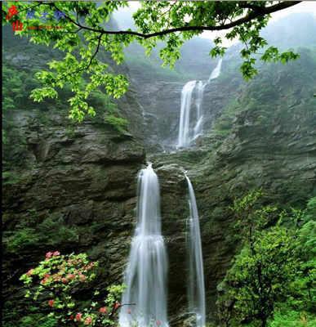
2. 锦秀谷袭夺河：西谷原来由虎背岭南侧向南西流入石门涧，但在天桥附近被向北西流的锦秀谷袭夺,因此流向锦绣谷的为袭夺河,由虎背岭南侧流向石门涧的河流为被夺河,其中流向锦绣谷的为逆向河.从天桥到石门涧段的为断头河。
河流袭夺的证据：证据：① 花径风口：风口段河谷是西谷自然延伸部分，谷内堆积物又与西谷相似，保持着棕红色—棕黄色砂砾层及棕红色网纹红土风化壳。②天桥袭夺湾及裂点：在裂点（天桥）以上为宽谷（西谷），以下为峡谷（锦绣谷）。袭夺时代为晚更新世之后，理由是上溯不远，西谷内由晚更新统棕黄色堆积物所覆盖的谷底未受明显的破坏。
河流袭夺原因分析: 花径风口段河谷是西谷自然延伸部分，谷内堆积物又与西谷相似.在天桥处形成裂点, 在裂点以上为宽谷（西谷），以下为峡谷（锦秀谷） 。
ⅲ冰川地貌
庐山是存留第四纪冰川遗迹最典型的山体：大坳冰斗、芦林冰窖、王家坡U形谷、莲谷悬谷、犁头尖角峰、含鄱岭刃脊、金竹坪冰坡、石门涧冰坎、"冰桌"鼻山尾、羊背石、冰川条痕石……海拔800~900m的网纹土这都是冰川地貌的有力证据.
冰碛物的特点:1,成分主要是砾,砂,粉砂,粘土.2,结构疏松,粒度差距大.3,缺乏分选,不显层次.4,砾石磨圆度差,多成棱角型或次棱角型.5,表面常有擦痕,刻槽,压坑,压裂和磨光面.6,石英砂粒棱角尖锐,表面有贝壳状断口.7,内部的孢粉是寒冷型.下面是几处主要的冰川遗迹 ：
a.王家坡U形谷:冰川在谷底流动中，侵蚀和掘蚀所塑造的谷地形态。谷地宽而两坡陡，横断面呈U字形。是庐山U形谷中规模较大，形态特征保存较为典型的谷地之一。谷地有震旦系石英砂岩、长石石英砂岩所组成，气势浩然，谷地源头高程约800米，长达4公里，谷地宽约700米。谷中有著名的王家坡双瀑。
U形谷成因：由于冰川过量下蚀和展宽形成的两侧一般有平坦谷肩，横剖面近似U形，其谷底岩性差异大。
b.大坳冰斗:冰川源头屯积冰雪的小型凹地，呈圈椅形状，后壁陡峻，一面开口。大坳冰斗，是鉴定冰川遗迹的重要标志之一，位于大月山东北角，由震旦系南沱组片麻状含砾石石英岩所组成，冰斗长300米，宽250米，深约100米，斗底高程1200米。
冰斗成因：雪线附近山坡下凹部分多年积雪斑边缘的岩石，因冻融作用频繁而崩解为岩屑，并在重力和融雪径流共同作用下搬运到低处，使积雪斑后缘逐渐变陡，雪线下的地面则逐渐蚀低地成为雪蚀洼地，积雪演化为冰川冰后对底床的刨冰作用使洼地加深，并在前方造成坡向相反的岩槛，同时后缘陡壁受冰川拔蚀作用而后退变高。
c. 含鄱岭刃脊:是较为典型的岩地貌景观，海拔1286米，长约1250米，由震旦系南沱组长石石英砂岩夹砂粒所组成。岭脊如刀刃，两坡陡峻，形态似鱼脊。
d.犁头尖角峰:因冰体啮蚀山坡，使山峰形成金子塔形而称为角峰。海拔1328米，峰体苍劲，形如铁犁，挺拔俊俏，构成特有的孤峰地貌景观. 刃脊和角峰成因：刃脊和角峰是在冰斗的基础上发展而成的，前者是谷坡冰斗壁后退的结果则使山脊形状锋锐，后者是相邻而朝向相反的谷源冰斗壁后退形成的极尖峭。
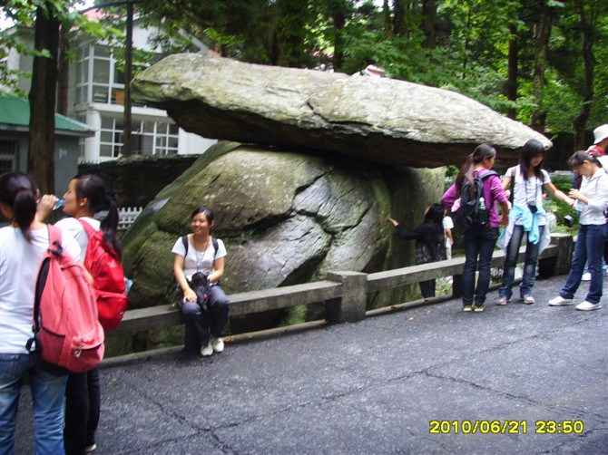
e.芦林冰窖:冰窖是山谷冰川的发源处，是屯冰的基岩洼地。芦林冰窖地貌上称为芦林盆地,发育于震旦系南沱组石英砂岩、长石石英砂岩之上，底部有冰物沉积，长约1300米，宽约750米，呈椭圆形洼地，现为芦林湖。湖水清澈，湖畔浓荫馥郁。
f.石门涧冰坎:L长约3000米，宽200余米，谷地呈槽状，亦是冰川谷。在其出口处，由基岩及其上覆的冰积物组成一横亘于谷中的门槛，形成冰坎地形。石门涧，水系发育丰沛，有急湍奔泻的石门涧瀑布。
1、冰蚀地貌
（1）、冰斗：大坳冰斗等。
（2）、冰川谷：大校场等。
（3）、羊背石：如琴湖旁的羊背石。
（4）、冰窖：东谷等。
2、冰碛地貌
（1）、终碛垄：如花寺内。
（2）、侧碛：如裁缝岭侧碛。
（3）、漂砾：如西谷的“飞来石”。
质疑：近20多年来，我国许多学者对庐山是否出现过冰川地貌等问题，提出不少质疑。例如关于冰斗与冰蚀盆地的区别，冰川谷与向斜谷和次成谷的区别，冰碛地貌与泥石流、洪积地貌的区别等等。要解决这些问题，除了应用地质、地貌学分析方法以外，还需要与古气候学及古植物学的分析结合起来，才能得到科学的结论。
ⅳ庐山主要地质构造
1、庐山山体的构造地貌，总体上为此生构造地貌。在隆——滑构造运动形成前期，受印支运动的影响，使庐山地区三叠纪以前的地层发生挤压褶皱，形成庐山山体的三背两向褶皱构造：
虎背岭～大马颈倒转背斜：呈北东——南西延伸，北西翼在月弓堑——虎背岭一带被断裂错断。现在核部出露的地层是莲沱组下部地层。
大月山背斜：走向北东，核部出露地层为莲沱组下部砂砾岩、砂岩地层。
五老峰背斜：走向北东核部出露地层为莲沱组下部地层。现在该背斜东南翼被长期侵蚀剥蚀掉仅保留了西北翼，其东北端被温泉断裂断开。
东谷～王家坡向斜：呈北45度延伸，中部日照峰一带受断层影响而被抬升翘起。现核部出露的地层主要是莲沱组的中上部。
青莲寺向斜：走向北东、核部出露地层为莲沱组上部地层。连同前述四个褶皱组成庐山复式褶皱。
马祖山向斜:北北东向，由寒武系地层组成。
着家山向斜：北北东向，由王音铺组和西峰寺群组成。
2、断裂构造
通远～莲花洞断裂：由一组近北东向弧形正断层组成，断裂带内硅化，断层角砾，发育断层崖、断层谷。
温泉断裂:正断层，走向近北东向，呈弧形。断裂带内具硅化，岩浆侵入，发育断层崖、断层谷。
在以上地质构造作用下，庐山形成了特有的构造地貌，以下是按照构造地貌类型划分的两个等级：
- 断块山
庐山是一个地垒式的断块山。庐山的东南侧为温泉大断裂西侧为莲花洞大断裂，此二者构成庐山的两条边界大断裂。第四纪以来，庐山主要沿这两条便捷大断裂大量上升。山体受两侧大断裂控制，总体走向呈东北——西南向延伸，与大断裂走向相一致。由于边界断裂分别向东北方向和西南方向收敛，因此，庐山山体在平面上呈现中间宽两头尖的肾形（或纺锤形）。两条边界大断裂均表现为正断层，庐山主体以山体一侧为下盘相对上升，从而形成地垒式断块山，边界大断裂附近则形成陡峭的山崖（断层崖）陡坡。
- 褶曲构造地貌
褶曲构造地貌主要发育庐山的北部，庐山北部地貌在受复背斜构造的控制下，形成了三个背斜和两个向斜，即从西北往东南分别是虎背岭背斜、东谷向斜、大月山背斜、三叠泉向斜和五老峰背斜等褶曲构造。具体类型为：
- 背斜山和单斜山
背斜山：大月山背斜山形成形成庐山北部地区的最高峰——大月山（1453m）,背斜山发育典型，形态完整。大月山背斜由大月山背斜的核部构成，出露的地层主要是莲沱组下部石英砂岩和含砾石英砂岩。由于受背斜构造的控制，山体大致呈北东——南西向延伸；因中部上升量大，故该背斜山分别向北东——南西端倾伏。
单斜山：虎背岭背斜、五老峰背斜与大月山背斜的地质特征基本一致。虎背岭——大马岭一带的山体，主要是受虎背岭背斜控制形成，出露地层也是莲沱组下部石英砂岩和砾石英砂岩，但是后来受莲花洞边界断裂的影响和剪刀峡谷地的切割，背斜山的特征主要表现在山体的东北段大华山一带，虎背岭、喇嘛塔一带则被切割、侵蚀发育成单斜山地貌；与此类似，五老峰背斜受温泉断裂带抬升山体侵蚀后退以及白鹤涧谷地切割的影响，其东南翼被错开断落，断层崖被侵蚀后退，从而在五老峰——梭子岗一带发育形成庐山最典型的单斜山地貌。
- 向斜谷
庐山北部共发育了两列典型的向斜谷，即东谷——王家坡谷地和青莲寺谷地。东谷——王家坡向斜谷受构造线控制呈北东——南西向展布，因受剪刀峡断层错动的影响，在日照峰一带隆起，致使王家坡向斜谷和东谷向斜谷分别向东北、西南倾斜。
证据：乌龙潭就是在东谷向斜谷中发育起来的，青莲寺谷地也是在受三叠泉向斜控制而形成的向斜谷。
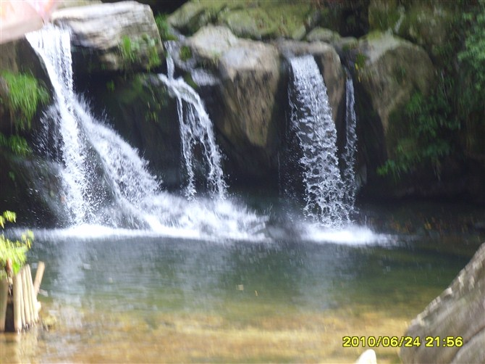
- 次成山和次成谷
在背斜构造的翼部，相间出露石英砂岩组和长石石英砂岩组，在这个基础上发育了次成山和次成谷。在大月山背斜两翼岩性相对软弱的莲沱组的中部之下段长石石英砂岩出露的地方，分别形成大校场和七里冲两个次成谷。而在有相对坚硬的莲沱组中部之上段石英砂岩和砂砾岩出露的女儿城和蚱蜢岭则形成次成山脊，在虎背岭背斜与东谷向斜之间，则发育了与大校场、女儿城位置相对称得西谷的次成谷和牯牛岭次成山。这些次成山和次成谷均具有两侧坡倾斜不对称得特点。
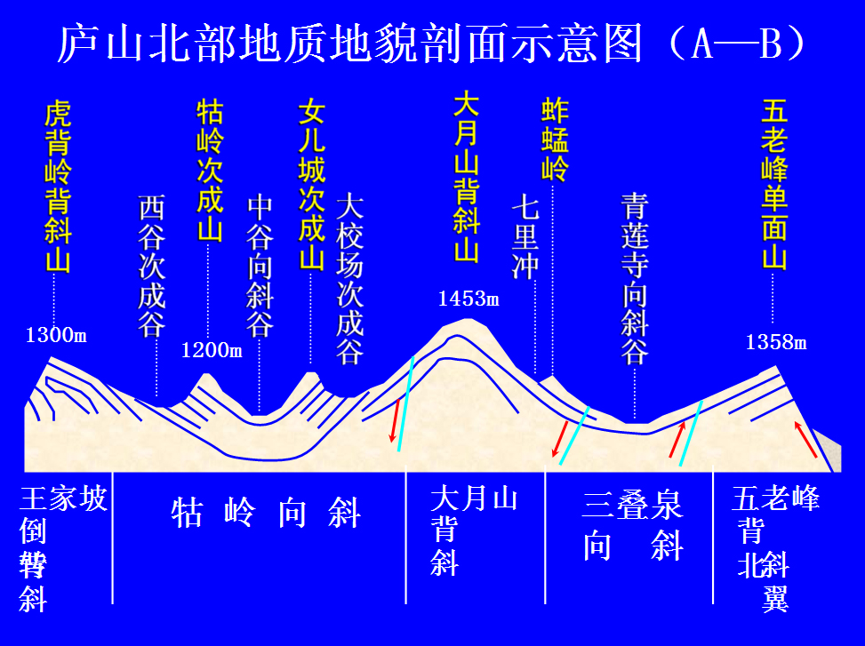
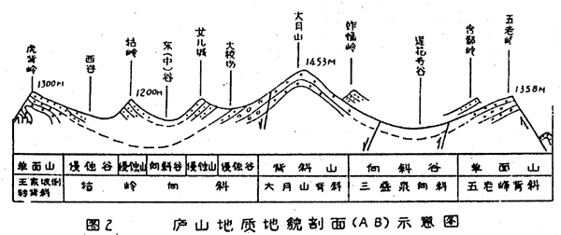
ⅴ月照松林测量走向、倾向、倾角的实验
1地质罗盘仪的基本构造
一般都由磁针、磁针制动器、刻度盘、测斜器、水准器和瞄准器等几部分组成，并安装在一非磁性物质的底盘上（如图）
磁针 为一两端尖的磁性钢针，其中心放置在底盘中央轴的顶针上。以便灵活地摆动。由于我国位于北半球，磁针两端所受地磁场吸力不等，产生磁倾角。为使磁针处于平衡，在磁针的南端绕上若干圈铜线，用来调节磁针的中心位置，亦可以此来区分指南和指北针。

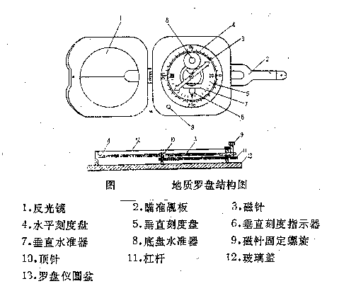
磁针制动器 是在支撑磁针的轴下端套着的一个自由环，此环与制动小螺纽以杠杆相连，可使磁针离开转轴顶针并固定起来，以便保护顶针和旋转轴不受磨损，保护仪器的灵敏性，延长罗盘仪的使用寿命。
刻度盘 分内（下）和外（上）两圈，内圈为垂直刻度盘，专业测量倾角和坡度角之用，以中心位置为0°，分别向两侧每隔10°一记直至90°。外圈为水平刻度盘，其刻度方式有两种，即方位角和象限角，随不同罗盘而异，方位角刻度盘是从0°开始，逆时针方向每隔10°一记，直至360°。在0°和180°处分别标注N和S（表示北和南）；90°和270°处分别标注E和W（表示东和西）如图所示，象限角刻度盘与它不同之处是S、N两端均记作0°，E和W处均记作90°，即刻度盘上分成0°到90°的四个象限。
必须注意：方位角刻度盘为逆时针方向标注。两种刻度盘所标注的东、西方向与实地相反，其目的是为了测量时能直接读出磁方位角和磁象限角，因测量时磁针相对不动，移动的却是罗盘底盘。当磁盘向东移，相当于磁针向西偏，故刻度盘逆时针方向标记（东西方向与实地相反）所测得读数即所求。
2、岩层产状要素的测定
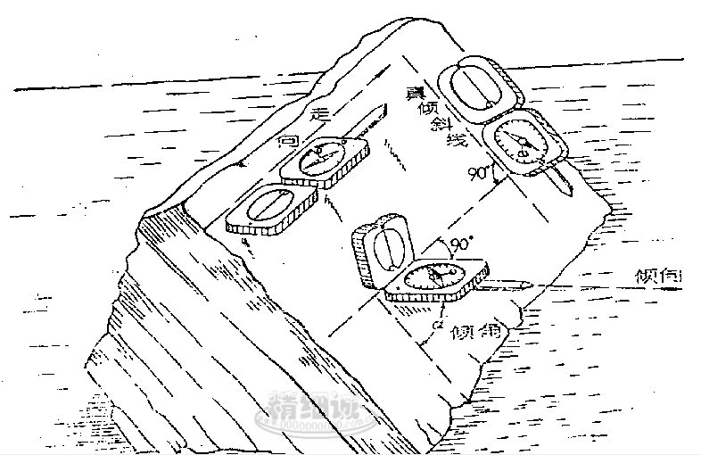

岩层走向的测量 岩层走向是岩层层面与水平相交线的方位，测量时将罗盘长边的底棱紧靠岩层层面，当圆形水准器气泡居中时读指北或指南针所指度数即所求（因走向线是一直线，其方向可两边延伸，故读南、北针均可）。
岩层倾向的测量 岩层倾层是指岩层向下最大倾斜方向线（真倾向线）在水平面上投影的方位。测量时将罗盘北端指向岩层向下最大倾斜的方向，以南端短棱靠着岩层层面，当圆形水准器气泡居中时，读指北针度数即所求。
岩层倾角的测量 岩层倾角是指层面与假想水平面间的最大夹角，称真倾角。真倾角可沿层面真倾斜线测量求得，若沿其他倾斜线测得的倾角均较真倾角小，称为视倾角。测量时将罗盘仪侧立，使罗盘长边紧靠层面，并用右手中指波动底盘之外活动扳手，同时沿层面移动罗盘，当管状水准器水泡居中时，测斜指针所指最大度数即岩层的真倾角。若测斜器是悬垂式的罗盘，方法与上基本相同，不同之处是右手中指按着底盘外的按钮，悬垂则自由摆动，当达最大值时松开中指，悬垂固定所指的度数即岩层的真倾角。
岩层产状的记录方法 测得某地层走向是330°、倾向是240°、倾角是50°，记作330°/SW∠50°，或记作240°50°（即只记倾向与倾角即可）。如果用方位角罗盘测得但要用象限角纪录时，则需要把方位角换算成象限角，再作记录。如上述地层产状其走向应为Y=360°—330°=30°，倾向β=240°-180°=60°。其产状记作N30°/SW∠50°，或直接记作S60Ｗ50°即可。在地质图或平面图上主标注产状要素时，需用符号和倾角表示。首先找出实测点在图上的位置，在该点按所测岩层走向的方位画一小段直线（4mm）表示走向，再按岩层倾向方位，在该线段中点作短垂线（2mm）表示倾向，然后，将倾角数值标注在该符号的下方。如图所示

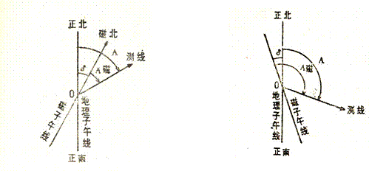
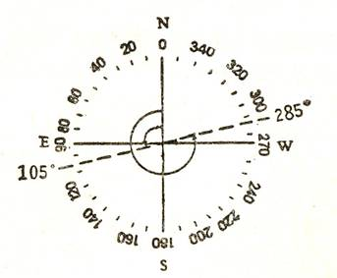
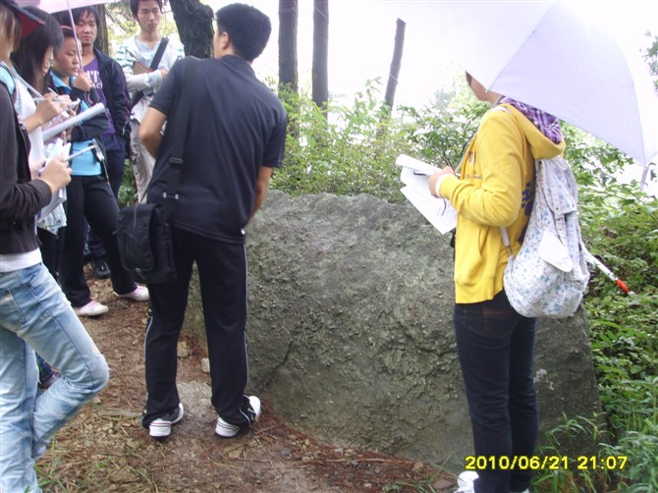
月照松林测量岩层走向实验数数据如下：
倾向 | 走向 | 倾角
225° | 143° | 西偏北47°

五、庐山植物学地理实习报告
综述
㈠庐山植物地理实习要求：
  - 通过实地感受和观察庐山植被的生长状况，识别庐山植物地带性植物分布及其理解垂直分布的基本特征。
  - 通过采用样方调查方法，对庐山典型地段进行植被群落调查，判断地区的优势种和建群种及植物生长与环境的关系。
㈡庐山植物地理调查使用的仪器：
笔记本、实习指导书、卷尺、皮尺等
㈢实习内容：
ⅰ庐山植被垂直带的基本特征：
1．常绿阔叶林带：常绿阔叶林带是庐山植被的基带，分布于海拔800米以下，占有最大的垂直宽度和面积。常绿阔叶林是这一带稳定性较大、广泛分布的植物群落。
常绿、落叶阔叶混交林带：庐山海拔800米--1100米之间，以常绿、落叶阔叶林为相对稳定的垂直地带性类型。在这一带下部和沟谷中，常绿阔叶成分往往占优势，向上和山坡则逐渐为落叶阔叶成分占优势。这一带是常绿阔叶林与落叶带之间的过渡性地带。
２．落叶阔叶林带：主要分布在800--1100米以下，植被类型以落叶阔叶林为相对稳定的垂直地带性类型，局部地方亦有针叶林--山松出现，有些地区已营造了成片的针叶林，如日本柳杉林、日本扁柏林等。
３．针叶林带：在海拔1100米以上，气温偏低，湿度较大，云雾多，风力大，所以这里出现了较为耐寒的针叶林。黄山松是本带内相对稳定的垂直地带性类型。少量的灌丛和草甸，是非地带性的植被类型。具体分布如图所示：
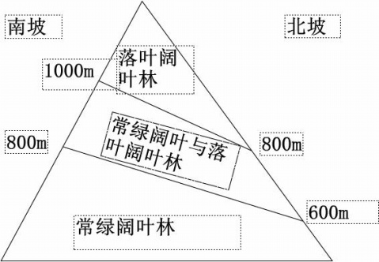
庐山由于山地自然条件的复杂性，许多植物比平原更有条件保存下来。为保存古老类型，如鹅掌楸、擦木、大血藤、紫树等和引进新的植物种类，提供了有利条件。早在本世纪之初，中国植物学奠基人之一的胡先啸教授，便对庐山的植物社会进行过调查；秦仁昌、陈封怀等教授也相继作过研究。他们三人于1934年在庐山建立了中国第一座正规的、供研究的植物园--庐山植物园。从国内外相继引种3千余种植物，总数达到3000余种。
庐山属亚热带常绿阔叶林区域，东部常绿阔叶林亚区域，中亚热带常绿阔叶林地带。植被上显示出由暖温带落叶阔叶林向亚热带常绿阔叶林的过渡特征。庐山植物有两大特色：一是杜鹃花种类繁多，植物园已建成拥有300余种杜鹃花的国际友谊杜鹃园；二是裸子植物丰富，植物园拥有裸子植物260余种，被称为松、杉、桧、柏的活标本园，为中国之冠。
庐山植物区系中，中国特有成分，目前已知的主要有：青钱柳、大血藤、八角莲、鹅掌楸、血水草、牛鼻栓、杜仲、喜树、香果树、长年兰等。其它残遗种，裸子植物中有银杏、金钱松、柳杉、三尖杉、粗榧等；被子植物中尚有连香树、枫香、玉兰、糙叶树等。从以上概述，可以看出庐山植物区系成分丰富、起源古老和南北植物区系成分交汇过渡特征。
ⅱ 庐山植被的分布规律
庐山在自然植被上，其水平地带是常绿阔叶林，随着海拔高度的增加，地表水、热状况的垂直分异，深刻地制约着植被的垂直分布，由山麓到山顶的分布规律是：常绿阔叶林——常绿及落叶阔叶混交林——落叶阔叶林。根据庐山植被垂直分布的特点，可以分为三个垂直带） ：
1、夏长冬短的亚热带（山地常绿阔叶林带）。
环境温暖湿润是山地植被垂直带的基带，为水平地带的中亚热带常绿阔叶林向山地的延伸部分。分布于海拔700米（西北坡）或800米（东南坡）以下，占有最大的垂直幅度。
2、夏短冬长的暖温带（山地落叶阔叶林带）
分布在海拔1000或1100米以上。这里属暖温带湿润气候，地带性植被类型为落叶阔叶林，目前大片成林不多。
3、夏长冬短向夏短冬长的过渡带（常绿阔叶、落叶阔叶混交林带）
分布在海拔700或800至1000米（西北坡）或1100米（东南坡），为常绿阔叶林和落叶林两种植被类型之间的过渡带。目前在黄龙潭、黄龙寺、碧云庵等地和沟谷陡坡处有天然的次生林分布。
ⅲ 植物园植被
庐山植物园，是国我著名的亚高山植物园。它的创建为庐山的植物区系增加许多外来成分，为中国的植物科学研究增添了一支生力军，也为庐山平添了一道风景。下面是植物园实习后几大类的概况：
1.杜鹃类:光枝杜鹃,桃叶杜鹃,大白花杜鹃,广福杜鹃,四照花(四照花科),云南山茶花(山茶科)
2.温室类:地木耳(一种蓝藻,雨季林中长出,作鲜食凉菜)金琥(墨西哥,仙人掌科)剑麻(美洲热带,龙舌兰科)芦荟(印度,百合科)花叶芦荟(南非,百合科)翁柱(墨西哥西,仙人掌科)霸王鞭(印度,大戟科)马齿苋树(巴西, 马齿苋科)量天尺(墨西哥,西印度,仙人掌科)点纹蜘蛛抱蛋(华南,百合科)圆盖荫石蕨(华南,华东,西南,骨碎补科)旱伞草(印度,马达加斯加,莎草科)瓶儿花(墨西哥,茄科)大花栀子花(中国,茜草科)袖珍椰子(墨西哥,棕榈科)茄色三角花(巴西,紫茉莉科)
3.茶树类:连香树(中国,日本,造园树种,连香树科,2级)黄枝油杉(山西,贵州,用材,松科)台湾松(台湾,优质用材,杉科,2级)大理罗汉松(云南,观赏,罗汉松科)海南粗榧(海南,优质用材,三尖杉科,2级)红桧(台湾,日本,北美,珍贵经济用材,柏科,2级)红皮糙果茶(广西,广东,福建,香港,油料,观赏,山茶科,2级)厚皮香(中国,日本,柬埔寨,工业原料,山茶科)虎皮楠(江南,朝鲜,日本,交让木科)木
3.茶树类:连香树(中国,日本,造园树种,连香树科,2级)黄枝油杉(山西,贵州,用材,松科)台湾松(台湾,优质用材,杉科,2级)大理罗汉松(云南,观赏,罗汉松科)海南粗榧(海南,优质用材,三尖杉科,2级)红桧(台湾,日本,北美,珍贵经济用材,柏科,2级)红皮糙果茶(广西,广东,福建,香港,油料,观赏,山茶科,2级)厚皮香(中国,日本,柬埔寨,工业原料,山茶科)虎皮楠(江南,朝鲜,日本,交让木科)木犀(西南,木犀科)秤锤树(江苏,观赏,安息香科,2级)青钱柳(长江以南山谷林中,制茶,胡桃科)枸骨(长江中下游各地,观赏及药用,冬青科)乐东/南拟单性木兰(中国,观赏,优质用材,木兰科,3级)白豆杉(浙江,江西,湖南,湖北,科研用材,红豆杉科,2级)
4.蕨类:a.薇菜(紫萁科,分布中海拔阴凉树下,一般药用,食用)b.金星蕨科(金星蕨,延羽卵果蕨)c.鳞毛蕨科(镰羽贯众,黑鳞耳蕨,华东复叶耳蕨,假黑鳞耳蕨)d.水龙骨科(线蕨,庐山石韦,石韦)e.卷柏科(江南卷柏,细叶卷柏,伏地卷柏)f.碗蕨科(溪涧碗蕨)g.凤尾蕨科(井栏边草) 。
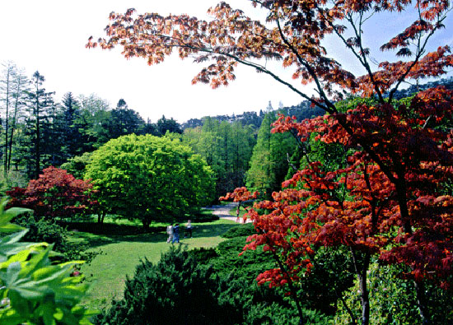
ⅳ个人对庐山植被的开发利用的建议：
庐山是我国中亚热带东部地区植物种类丰富、植被类型复杂、植被垂直带谱较完整的一座山地。许多学者对庐山植被垂直分异进行过多方面的研究，但至今仍存在一些分歧。争论的焦点主要集中在山地海拔1200米以上的地段，其地带性植被的类型和植被垂直带的性质。这一地段，由于人为因素的影响，自然植被面目全非，除极少数地段有次生林分布，其余或沦为次生灌丛和草甸，或为黄山松林所代替，为正确划分植被垂直带谱带来了许多困难.“匡庐高起嶙峋，翠拥连峰倚断云”。庐山的秀美，离不开她那丰茂的植被，那暮春悦人心目的新绿，盛夏如潮似梦的花云，金秋染尽层林的霜叶，严冬傲雪竞翠的青松。庐山的茂密的山林植被，是庐山景色秀丽、水源丰沛、气候凉爽的命脉所在，被作为庐山八大景观资源的重点之一，应加于保护、加于开发。
ⅴ庐山植物群落——乔木调查报告结果如下：

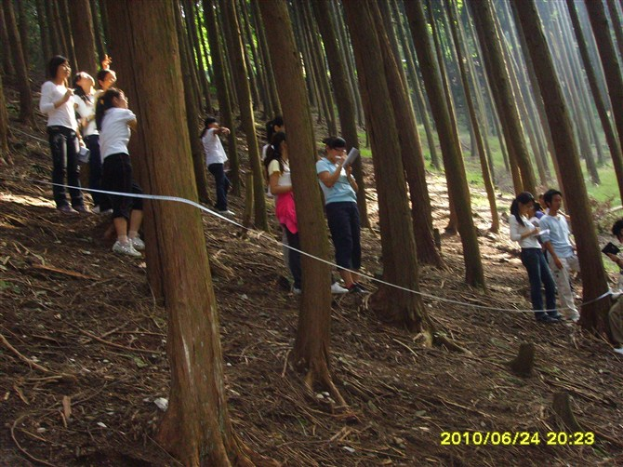

调查者：付波霖 调查日期：2010 -9 地形：向阳山坡山坡
采样点  类别 | 样点1 | 样点2 | 样点3
样地面积(m2) | 10*10 | 10*10 | 10*10
地理位置 | 月照松林 | 仙人洞 | 回龙路
坡向 | 向阳坡 | 向阳坡 | 向阳坡
坡度 | 20° | 30° | 70°
微地形 | 山坡 | 山坡 | 山坡
优势种 | 黄山松 | 黄山松 | 扁柏、柳杉

调查点 | 月照松林 |  |  |  | 仙人洞 |  |  |  | 回龙路
树冠直径(m) | 3.5 | 2.5 | 4 | 3 | 4 | 2 | 3.7 | 4.5 | 4 | 4.5 | 3.8 | 2.5
树高(m) | 10 | 9 | 8.5 | 10 | 9 | 8.5 | 7.5 | 8 | 20 | 22 | 17 | 15
枝下高(m) | 10 | 9 | 8.5 | 10 | 6.5 | 7 | 3 | 7 | 20 | 24 | 17 | 13
胸径(cm) | 5.5 | 7 | 4 | 10 | 19 | 11 | 22 | 13 | 23 | 24 | 20 | 18
株数 | 35 |  |  |  | 12 |  |  |  | 53
盖度(%) | 75% |  |  |  | 50% |  |  |  | 85%
观察发现回龙路乔木采样点向阳坡和背阳坡植被地表分布差异及其明显，向阳坡扁柏林下几乎无草本植物生长，背阳坡林下草本植物生长较好，原因为：向阳坡扁柏生长较好，树林枝叶过密，盖度很大，郁闭度大，林下阳光较少，草本植物无法生存；背阳坡扁柏等乔木遭到人类砍伐，植株较为稀疏，林下草本植物可以得到满足生长所需要的阳光，故生长较好。
六、庐山土壤实习报告
综述
㈠主要土壤的形成和特性：
1．红壤
广泛分布于山麓地带，植被为常绿阔叶林，马尾松林以及灌丛草本。成土母质主要为花岗岩、片麻岩、石英砂岩等残积、残积--坡积物。
2．黄壤及山地黄壤
黄壤分布于山麓地形较低平的部位，或发育在粘重而排水不良的母质上；山地黄壤分布在900（800）米以下的地带，局部地区可达1000米左右，二者母质大都为花岗岩、砂岩混合岩及第四纪沉积物。
3．山地黄棕壤
分布于海拔800（900）——1200米地带的各种母质上，植被为常绿、落叶阔叶混交林，或灌木、草本。
4．山地棕壤
分布于海拔1200米以上的山地、植被为落叶阔叶林，由于森林植被遭受破坏，目前大都成为灌丛草类，母质主要为砂岩、板岩的残积物，局部地区以风积物为主。
5．山地草甸土、浅色草甸土
这类土壤分布于山地比较平缓地段，植被为茂密的山
地草甸群落。这类土壤曾分布在大月山、汉阳峰一带。
非地带性土壤
1、山地草甸土
这类土壤分布于山地比较平缓地段，植被为茂密的山地草甸群落。在生长季节中，土温并不过低，草本植物生长高大而旺盛，不论地表或地下，都积累了大量的有机质，因此，土壤形成的生草过程旺盛，但由于暖湿的生长季节不长，土壤经常保持湿润，有机质分解缓慢，较深的土层，积聚了大量的有机质，形成暗黑色或灰色的腐殖质层。
2、山地沼泽土
该土类分布于地势平坦、低洼，容易积水之处，其有机质含量较高，粉砂粒含量也较高，粘粒也有一定的含量，心土常年或一年中有一段时期积水，土壤有机质分解程度较强，呈酸性反应；水解性酸较高，且随深度的增加而减少。
3、古红土
它分布在海拔1088米处，植被为针阔混交林和灌木草丛。它形成的主要原因是庐山地壳运动抬升的结果。第三世纪来，庐山气候湿热，风化壳粘粒含量高，较粘重，挡水效果明显，水只能从土壤裂隙、植物根系流动，形成还原环境，氧化铁还原，三价铁还原为二价铁，二价铁溶解性强，二价铁流去，颜色变淡，初步的网纹层为白色。另外，在1000多米还有网纹层，说明这是庐山在抬升过程中形成的。
㈡庐山土壤实习的剖面及其分析：
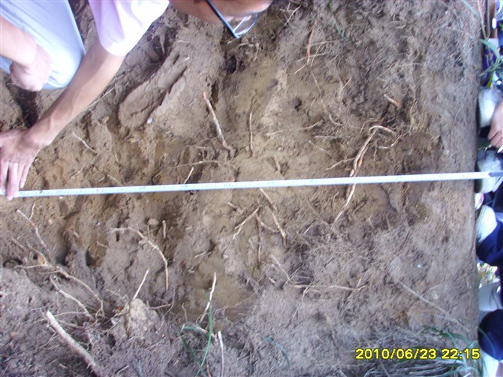
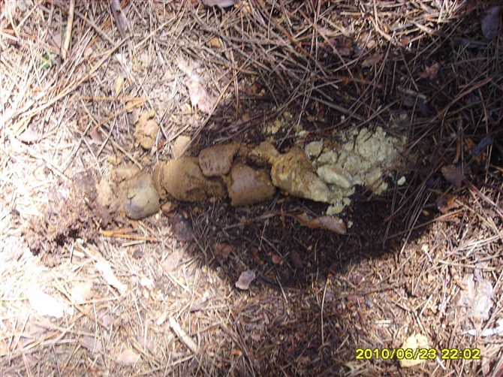
为了解庐山山地森林土壤的垂直分布情况，验证土壤分布规律，现以仙人洞停车场（29°33.843′N，115°57.390′E）海拔973米处的土壤剖面为例
分层 | 厚度（cm） | 颜色 | 质地 | 松紧度 | 干湿度 | 新生体
枯枝落叶层 | 6 | 灰褐色 | 粉状 | 散 | 湿 | 15细根，无主根
腐殖层 | 10 | 灰棕色 | 粉状 | 紧 | 潮湿 | 20细根，无主根
过渡层 | 23 | 黄褐色 | 粉状 | 较紧 | 润 | 15主根，50细根
淋溶层 | 27 | 黄橙色 | 团块状 | 较紧 | 湿润 | 无主根，15细根
淀积层 | 50 | 黄红色 | 微团块状 | 最紧 | 干 | 无主根，10细根
说明：本实验地点为向阳坡，坡度为60°，植被生长良好，剖面高1.2米，宽是1.5米，至1.2米未见基岩，剖面中有许多侵入体，都是大小不等的石块。
七 庐山气象实习报告
综述
㈠气象总体特征：
庐山地处中国亚热带东部季风区域，具有鲜明的季风气候雨量充沛，年平均降水量，比同纬度平原地区多500毫米，达1900多毫米； 庐山相对湿度亦大，达78%；年平均雾日多达191天，因而终年云雾弥漫，难见庐山真面目；气候温和宜人，盛夏季节是高悬于长江中下游“热海中”的“凉岛”。庐山由于是座中山，又矗立在鄱阳湖盆地之中，襟江带湖，得江湖之利，自然之灵，夏日气温比山下低8摄氏度，堪称清凉世界。但“山中饶霜霞，风气亦先寒“，800米以上山地，却是长冬短夏。且庐山总体气候有如下特点:
（1）庐山气温比同纬度平原地区底： 庐山地处长江中下游的“火炉”地区，而它由于地势高耸，夏季凉爽宜人，成为著名的避暑胜地，“云中山城”牯岭是庐山的标志，它的年平均气温为11.5℃，比同纬度的平原地区低5℃—6℃；七月份平均气温为22.6℃，比山下的九江低7℃左右；一年中平均气温≥27℃的日子，只有一个月，极端最高气温只有32℃，成为“长江火炉”地区的一个“凉岛”，并有“清凉世界”的美誉。
（2）庐山降水比同纬度的山下平原多： 降水量大，云雾多也是庐山气候清凉的原因之一。庐山地处我国东部亚热带季风气候区域，暖湿空气以来自东南太平洋的气流为主，兼以依山傍湖，蒸发量大，携有大量水分的空气沿山地上升，形成地形雨。庐山年降水量为1838.6毫米，较周围地区多出1000余毫米，最高年份曾达3362.6毫米。庐山的降水随夏季风消长，主要集中在3—9月份，占全年降水量的80％，年降雨日多达160多天，从而造成日照率低，并起到夏季降温的作用。
（3）庐山相对湿度山上山下也有差异：庐山是云雾的世界，频繁涌现的云雾，使庐山雾日最高年份达221天，最少年份也有158天，年平均雾日为191天，这与山下九江年平均雾日只有8天，形成天渊之别。云雾多，与庐山空气湿度大，气温低密切相关，饱含水分的空气，在山谷中不易消散，遇冷即凝为云雾。云雾多能有效地降低到达地面的太阳辐射，对地面温度的增高起着抑制作用。在庐山上，一年四季都有云雾飘忽的踪影，其中尤以春季为最，三天便有两日雾。庐山云雾瞬息万变，给人一种朦胧美，平添一份神秘感，被称为“一绝”。也许正是因为多姿多彩的云雾的半遮半掩，才有了“不识庐山真面目，只缘身在此山中。”
（4）庐山具有明显的垂直地带性
㈡特殊区域小气候问题：
（1）山地气候
庐山平均海拔1000m左右，从山麓到山顶，随山地海拔高度增大，各气候要素垂直变化明显，形成在东亚季风气候下控制，由600-800m以下中亚热带，，渐变成900-1100m以下山地暖温带气候，900-1100m以上山地温带气候，三个不同气候带组成的山地垂直气候带谱。山地气候，主要表现在辐射、气温、降水、云雾、湿度、风等气候要素，随山地海拔高度的变化。
（2）谷地气候：
庐山山地中的谷地，受周围山地的阻挡，谷内气流很难与其上自然大气交换，因此谷内气温较同海拔其他地方高，晚上冷空气下滑，气温又较同海拔其他地方低，谷地气温日变化、日较差大。例如，在黄龙寺一带本应为山地暖温带，却形成了中亚热带气候，特别是望江亭和黄龙寺局部小气候。
望江亭特殊小气候：
望江亭小气候是由于面对剪刀峡里的河流和长江，水汽特别充沛，随海拔上升水汽凝结成小水滴形成特殊的云海天气。
黄龙寺局部小气候：
黄龙寺小气候是由于特殊地形造成，黄龙寺谷地是东北
——西南走向，北面地势较高挡住南下的较冷的气流，南面地势较低，有利于南面暖湿的气流进入，这样使得黄龙寺孤独气候比同一海拔高度地区的气候要暖湿些。
㈢云雾
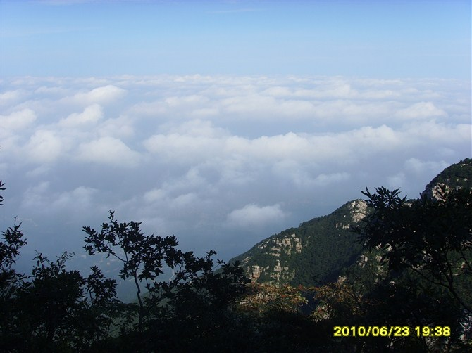
古往今来，每提及庐山，人们就很容易将它和云雾联系起来，而苏东坡的名句“不识庐山真面目”更使多少谒山者对庐山云雾充满了一种神秘感。那么，这太虚幻境般的庐山云雾是如何形成的呢？实际上，它与庐山特有的气候特征、地形条件、地理因子等因素有关。庐山因受大范围天气系统影响，热带海洋气团在春末、夏季活跃，空气中水气含量比较丰富，相对湿度增大，气流遇山地抬升，温度降低，有利于水气凝结，因而多云雾，降水量也相应地多。降水量增多，又导致气温降低，更有利于水汽凝结。这种情况，在山地尤其明显。庐山的云雾主要有两种成因：
一是，主要由于地形原因形成。春末夏初，每年3-6月中旬前后，庐山先后受华南准静止锋、梅雨锋的影响，空气水汽含量显著增多，潮湿的气流循一系列峡谷或谷地抬升，并伸入到山体内部形成浓雾和云海，山上为云雾所笼罩，云雾线的高度较低，大致在600-700米。
二是，系统性天气，尤其是在静止锋的天气系统影响下，形成的层状云系。云层高度在800-1000米。当云层薄，云层高度只有数百米时，则山地上部在云层之上，山上出现晴天，山下呈现阴天。此时，在仙人洞、小天池、含鄱口一带可以观赏翻滚的云海。
6月中旬以后，雨带北移，雾日、阴雨日显著减少。但盛夏季节，上午天气晴好，中午以后山上对流作用增强，山地西南部有积状云生成，15时前后出现雷雨，17时左右雨止转晴。
9月上旬开始，秋高气爽，多晴天，天空仅飘动淡积云。
10月下旬以后，冷空气渐趋活跃，系统性云系增多。冷锋过后，以生成云雾，庐山为云雾笼罩机会增多。但是，由于两种成因的云雾高度相差不大，两种影响因素在时间、空间上的相互作用，便把二者结合起来统称为云雾。一般把近地面的叫雾，较高的叫云，远观为云，身在其中时，感觉为雾。
此外，庐山的云海与地方性天气系统也有关系。庐山山体孤立于平原之上，对平原地形下的地面锋行径具有明显的阻滞作用。例如，冬季从西北方向来的冷锋，锋的前缘因冷空气较薄，受庐山阻滞不能越过山体，锋面与地形相吻合。此时，庐山山体西北部将出现云海。雨后，山体上部往往出现层积云，如果云层薄，云层低，同样可以出现云海现象。由于地形的原因，庐山出现的云海，以小天池、仙人洞、含鄱口等地表现特别明显。
八、庐山水文学实习报告
㈠庐山水文概况及水系空间特征
庐山地处我国亚热带东部季风气候区，属于热带湿润季风气候。由于庐山地势比较高，受特殊地形控制，与邻近平原相比，雨量充沛，多云雾、多阴雨。庐山地区降水量总的趋势是：山区大于丘陵，丘陵地区北部大于南部，多年最大年降水量、多年平均一日、三日最大降水量则北部小于南部。庐山地区蒸发量分布趋势是：由上向下逐渐增大，丘陵地区南部大于北部，正好与降水量相反。庐山山上的年均蒸发量是江西全省蒸发量最小的地区。
由于庐山是一个断块山，新构造运动强烈，断裂显著、切割破碎，节理发育、河溪发达，以仰天坪为中心呈辐射状流入长江与鄱阳湖中。在翠谷深涧岩坎裂点上造成了数多瀑布和深潭。河溪瀑潭与涌出的地面泉水、天然池塘、人工湖库（见照片6-1 大月山水库、6-2 芦林湖水库）构成了纵横交错的庐山水文网，庐山的河网密度约为0.7km/km²，形成了独特的水系形态为： 在构造影响下，河流流向与构造走向一致，两者相互平行，作北东—南西向，少数河流流向与构造垂直，作南东—北西向。
同时庐山还有人工湖有芦林湖、如琴湖以及承接黄龙寺、乌龙潭储水的庐山水库，并建成水力发电站，即电站大坝。庐山瀑布分布广泛，著名的有三叠泉、黄岩瀑布等。与瀑布相关的还有许多深潭，著名的黄龙潭、乌龙潭、青玉峡、碧龙潭等。此外，由流水侵蚀、塑造，山上山下沟谷发育，溪流众多。它们与瀑布、深潭、人工湖共同组成庐山水文网。
㈡庐山北区水环境分析
根据实习过程中对庐山中重要水体的水质检测，我们绘得下表：
表1 庐山地区部分水体水质检验表
地区  水质指标 | 如琴湖 | 芦林湖水库 | 电站大坝 | 黄龙潭
PH值 | 5.2 | 7.5 | 8.0 | 7.4
水温(°C) | 23.4 | 24.4 | 22.75 | 20．55
溶解氧（ppl） | 8.0 | 8.4 | 7.4 | 6.1
矿化度（ppl） | 86 | 73 | 27 | 61
氨氮（ppl） | 0.75 | 0.83 | 1.41 | 0.49
总磷(ppl) | 0.3 | 0.1 | 0.3 | 0.1
结合自己观察，电站大坝水库，库区内部水体暗绿，已经发生水藻现象，水质已经超过了4级，原因可能是：水生植物较少，造成营养盐积累，同时人类排放大量含有氮、磷的水体，造成水体富营养化。
据了解，在庐山水体未受污染前，水质优良、硬度很低，各项指标均达到饮用水标准。但是随着旅游事业的发展，常住居民、旅游人口的迅速增加，庐山地区的水环境遭到了一定程度的破坏。庐山地区污水主要来源为：工业污染源、生活污染源、医疗污染源。其中以生活污染源为主。为了庐山的生态和经济的良好循环，我认为：
首先应该对饮用水源进行严格控制，对水源周边地区的生态进行检测和监控，保证其质量；
其次，应该对生活污水等的排放进行管道分离，主要是指将污水管与雨水管的分离，并将污水进行合格的进化与处理；
再次，对于庐山旅游业开发规模进行限制，控制人口数量，加强宣传。
㈢芦林湖水资源估算
芦林湖原来是芦林盆地，在盆地出口处筑坝成湖，是庐山最大的供水水源地，库容量达到120×104m³ 。可以利用径流系数法来测算芦林湖的水资源量。根据经验公式：总的流量=面积*径流量，而径流量＝径流系数*降水量
①芦林湖集水面积：在mapinfo软件中导入庐山1：10000地形图上，并勾绘出芦林湖集水区的界限，可以算出芦林湖的集水面积大约是2.06km²。
②芦林湖位于海拔1030米左右的地区，其水量补给区大致处在海拔1000～1300米之间。根据以下表格可得芦林湖地区年平均降水量为1663.91毫米
表2 平均年庐山气象站逐月降水表（高程：1165m 单位mm）

年份 | 1 | 2 | 3 | 4 | 5 | 6 | 7 | 8 | 9 | 10 | 11 | 12
1 | 26.6 | 174.0 | 152.6 | 150.6 | 285.3 | 146.0 | 186.5 | 124.9 | 220.3 | 91.9 | 98.4 | 53.2
2 | 51.0 | 48.9 | 123.9 | 257.5 | 113.7 | 394.3 | 190.6 | 80.5 | 96.3 | 145.8 | 76.2 | 22.5
表3 平均年庐山植物园站逐月降水量表（高程：1108.8 单位mm）
年份 | 1 | 2 | 3 | 4 | 5 | 6 | 7 | 8 | 9 | 10 | 11 | 12
1 | 17.6 | 168.6 | 141.7 | 151.2 | 243.3 | 175.6 | 264.5 | 78.1 | 263.5 | 67.3 | 87.0 | 37.3
2 | 41.6 | 46.5 | 140.7 | 239.6 | 81.1 | 382.8 | 162.1 | 88.3 | 88.6 | 120.8 | 63.3 | 25.9
根据径流系数法，可得所以芦林湖年平均水资源量为205.7×104m³（已知径流系数是0.6）。
㈣庐山水文水质测量方法
水文测量是水文工作的基础，所有水文分析、水资源计算等都要使用水文观测资料。水文观测的主要内容是观测河道流速、流量、水位及其它有关水环境的水情数据（如水温、含沙量等）。
在大校场谷地出口处，我们进行了具体的水文水质测量分析，主要内容包括：
（1）水位
水位是指河道等水体自由水面高出基面以上的高程，基面分为绝对基面和测站基面。为方便起见，我们采用当地的测站基准面。水位的观测采用水尺或自计水位计对水位进行确定。
（2）流速
是指水流在河道中流动的速度。由于河床形态、糙率及断面水力条件的不同，天然河道的水流流速分布十分复杂，表现在流速随水深得变化（垂线流速变化）和流速在横断面水平线上得变化。
流速采用根据河道的宽度和深度，确定是用单垂线法还是多垂线法，各垂线还可分一点法、二点法、三点法或五点法进行不同水平面上的流速，最后求各垂线的算术平均值，或根据河道面断面情况按垂线控制的的过水面积进行加权平均。由于大校场谷地出口处的水流较浅，测量时仅取一条垂直线取一点进行测量。将悬浆式流速仪与LJD打印流速仪连接，逐步操作。
（3）流量计算
断面流量＝流速×流速相对应的横断面面积。
（4）水质测量
水质指标分为物理指标和化学指标两种。物理指标包括PH值、温度、浊度（含沙量）、电导率和矿化度等；化学指标包括溶解氧、氨氮、总磷等。
九、庐山人文地理实习报告
综述：
庐山不仅以雄奇险秀诸宸，以消夏避暑驰名，更以人文丰富见长。1996年12月6日，联合国教科文组织世界遗产委员会正式批准庐山作为“世界文化景观”列入《世界遗产名录》，且是自然和文化的双遗产。
㈠庐山世界文化景观的类型与特征庐主要分为以下几种：
1、宗教文化
庐山有着1600多年的中外宗教文化交流史，自古至今便是我国重要的宗教名山，有着丰富的积淀。庐山集佛教、道教、基督教、天主教、伊斯兰教、东正教等于一山。东晋时期，东林寺慧远开创了净土宗，使庐山成为了南方佛教的中心。1924年佛教联合会在庐山召开，大大提升了庐山在宗教史上的地位。
庐山古代的宗教建筑在选址上具有自己的特点，或置于山顶，或隐于密林，或位于山脚，大胆依托自然，意境幽远。现在庐山主要宗教文化景点有：东林寺、黄龙寺、河西路上的23号基督教堂、小天池等等。
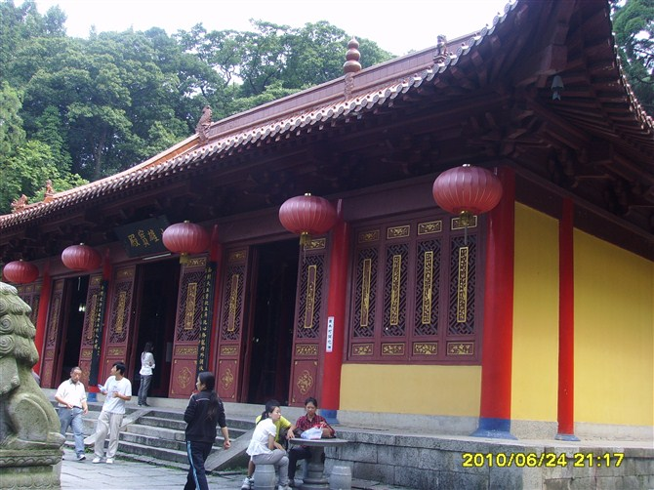
2 、理学文化
白鹿洞书院是庐山理学文化的代表地。白鹿洞书院是古代的教育圣地，与湖南岳麓书院、湖南睢阳书院、云南石鼓书院并称中国历史上四大书院。唐朝末年，很多文人在此隐居求学，南唐李璟也在此修学。南宋时期，朱熹主持该书院，影响极大。由于朱熹和陈颐等在此宣讲理学和孔孟之道，盛极一时，史称程朱理学。
3、别墅文化
庐山具有“外国建筑博物馆”的美称，近代英国传教士李德立租借牯岭长冲，进行了庐山别墅规划，从此各国纷纷进驻庐山购地建屋，致使庐山遗存下20多个不同风格、634幢的山地别墅。这些别墅总体来说，具有以下7个特点：
（1）隐遁之风；
（2）用材以石砌为主，主要采用了女儿城砂岩
（3）庭院园林与自然景观相结合
（4）屋顶采用铁皮瓦，防止冬天冰凌撞击，颜色以红绿为主
（5）采用为锯齿状的雨淋板，通风采光；
（6）木拱券建筑群，敞开式外廊。
（7）具有丰富的室内设计
4、庐山主要别墅介绍
A东谷
（1）美庐别墅：河东路12号、13号。整个建筑体现了英国券廊式风格，突出了建筑的建筑的抽象美原则。1933年由蒋介石购得，并按照风水学对其进行了改造。1959年与1961年庐山会议期间，毛泽东曾入住于此。所以，美庐别墅成为了唯一一座住过国共两党领导人的别墅。建筑色彩以绿色为主，室内以鹅黄色为主，具有浓郁的家庭生活气息，缺点是室内空间狭小。
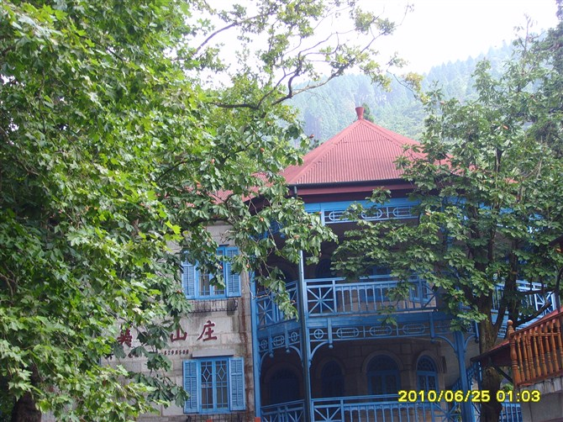
（2）赛珍珠别墅（310号）：1897年，赛珍珠的父亲赛兆祥始建。赛珍珠的童年就是在这里度过的。18岁－43岁她经常到这里来度假和创作。1936年赛珍珠将别墅转售他人，1946年夏，国民政府徐州绥靖公署主任薛岳曾居此。
（3）芦林一号：毛泽东故居，也为现在的庐山博物馆，是一座地方性综合类的博物馆，由于其坐落在芦林湖畔而得名。1964年一期工程完成，建筑虽为一层楼，但是体量很大，庭院面积>10000平方米。平面是矩形四合院式，民族风格较强，缺点是体量过于庞大，缺乏家庭生活的气息
（4）基督教堂（283号）：平面成T字形，具有欧洲文艺复兴建筑风格，具有塔斯干柱式和拱券结构，但是已经省去了很多繁琐的细节。1959年中共中央会议期间，这里曾经作为舞厅。
（5）30号英国驻九江领事馆：是东谷唯一具有中西合璧式样的别墅，入口采用中式传统红柱飞檐，且具有中式漏窗。陈赟三次庐山会议期间都入住于此。
B西谷：
西谷以大林路为界，路东侧自1904年划为英租界，路西侧是以中国人建造的别墅为主，当时被称为“华界”。风格多仿欧式为主，辅以中国传统建筑的某些意蕴。
（1）吴楼：位于大林路742号，采用仿欧式风格，平面以正方形为基础，在东西和西北两侧各设一个八角形的古堡。为了寻求与环境的协调，楼顶采用了平顶的处理，窗和门采用园拱式，圆拱石突出立面。
（2）大林路61号：原为英国复林安息日教会学校，占地280平方米，三层石构结构，平面呈矩形对称，中部略收缩，稳重而肃穆。
（3）大林路102号：朱植圃别墅，1929年建，现为江西省疗养院。建筑面积460平方米，是两层石木建筑，坐西朝东，券廊式。平面正方形，墙体精细，由方整石砌成。别墅还含有一个中式园林，面积5000平方米。
5、 庐山别墅形成的原因：
①特殊的地理环境与地质基础条件——东西两谷地势平坦，适合集中建造建筑物②庐山是亚热带季风湿润气候，森林覆盖率>92%，气候条件和环境基础十分适宜③区域条件与可达性—位于“吴头楚尾”，四省（湖北、湖南、江西、安徽）交界处，靠近九江，水运发达，并且离南京和武汉很近。④李德立对牯岭的开发和别墅规划，拉开了庐山别墅建设的序幕。
6、政治文化
作为中国近现代历史的缩影，许多重大的政治事件都发生在庐山。蒋介石统治期间，庐山即作为国民党的夏都。解放后，中共中央在庐山召开了三次重要的会议：1959年7月中共中央政治局扩大会议，8月八届八中全会；1961年的中共中央经济工作会议；1970年8～9月之间，九届二中全会。
比较有代表性的政治建筑有以下三个，均为蒋介石在五老峰组建军官训练团时所建。
（1）庐山会议旧址：原为庐山大礼堂，解放后改为人民剧院，中西合璧，透出强烈的民族风格。
具体表现在：有须弥座，另外柱顶有雀替，花纹仿华表的云纹和卷草，另外墙面为垛石墙，表面比较光滑，下部为粗糙的荔枝皮。整个建筑有三个出口，一个主入口，两侧次入口。
（2）庐山大厦：具有现代风格的建筑，依山而建。墙体以鹅黄色为主。
（3）餐厅与图书馆：完全中式风格，且屋顶为歇山顶，1937年7月17日，蒋介石在此发表了抗战宣言
㈡牯岭镇地理分析
牯岭镇是庐山的政治、经济、文化中心。
（1）区位条件：牯岭镇是位于庐山上海拔大约为1167m的山顶小城镇。由南北两条盘山公路与其主要街道牯岭街相连，与山下的交通经济和文化联系依附于整个庐山及周边地区，主要是通过九江的对外交通网络。
（2）人口规模：常住人口比例相对比较低，大约10000左右，以游客为主的流动人口比例比较大，并且呈现出按旅游旺季和淡季交替的周期性变化，最多可达到5—6万。
（3）开发历史：1895年，英国传教士李德立与当时的县政府签订了牯岭地区的租界条约，并开始对庐山进行别墅与建筑景观规划，10年经营后初具规模。规划遵循了当时先进的田园城市与城市公园理论，强调与自然的融合，主要具有以下特点：
① 土地利用：牯岭镇共被划分为297个地块，每一块面积为0.274公顷，每个地块只能建一个别墅，东谷别墅区限定建筑开发密度在15%以内。
② 交通规划：外交通规划：开辟了上庐山的路线，九江→莲花洞→好汉坡→牯岭。内部交通规划：牯岭镇网格状道路的建立。交通系统的完善使牯岭镇快速的发展起来。
③市政公共设施：在牯岭地区兴建了医院、教堂、学校和污水处理系统，当时就采用比较先进的雨污管道分离系统。东谷还兴建了一个带状公园Lindsay Park，给人留下了充分的活动空间。
1935年底，国民政府收回牯岭租借地，达官贵族纷纷入驻庐山建房修路，土地开发主要集中在东西两条冲沟上。在小天池附近也出现了相对集中的较小的居民点。
解放后，国家接管了庐山的管理和开放，土地利用格局并没有发生太大的变化。中央和地方部门在庐山修建了大量的疗养院。随着庐山旅游业的发展和全面开发，新建、改造、修葺了大片房屋，作为旅游疗养接待专用，将原来狭窄的牯岭镇改为公园式的面貌，并进行水电工程建设，凿开隧道，沟通东西两谷。
（4）城镇形态与结构：牯岭镇的建设主要从东谷、西谷两个谷地展开，通过牯岭街相沟通，形成了“π”型的城镇形态和“一心两翼”的空间结构。其中，“一心”指围绕牯岭街形成的商业中心，“两翼”则是分别指东谷、西谷两个片区。东谷早期作为避暑胜地开发的别墅区，现在则是庐山主要的宾馆疗养区和游览区；而西谷的窑洼地区现在成为了本地居民的居住生活区，而沿慧远路、大林沟一代则是主要的行政办公区宾馆观疗养区。城镇中间的牯牛岭，以山林为主，但是由于早期香山路一带的别墅开发和后来的旅馆建设，呈现出建设用地逐渐被侵蚀的态势。
（5）牯岭的城市化特点：
①城镇化速度比较快 用地规模不断扩大，城镇建设密度不断提高，建设用地向山体蔓延。
②非物质城镇化 现代化程度很高，各类娱乐场所与服务设施齐全，现代化的生活方式和文化渗透进小镇的日常生活领域。
（6）缺陷与不足
在李德立规划的时期，庐山的土地格局相对比较科学，但是随着对庐山开发强度的增大，特别是建国以后，由于规划和管理体制的不足，导致了一系列的问题。主要包括：
① 旅游人口的激增导致庐山自然环境的破坏，主要是用水的紧张，环境污染与生态破坏等等。现在已经引发了是否要将庐山人口下迁的热烈讨论。
② 大量私人住宅的建设，主要集中在窑洼一带，由于缺乏良好的规划，密度过大，布局凌乱
③ 旅游房地产项目的开发，兴建的项目与老建筑的风格不符合，影响了庐山整体的建筑格局，例如仰天坪一带的别墅开发，破坏了大量的植被，但是却成了“烂尾楼”。
五、实习总结
1、实习时需要专心听老师讲解。
2、要做到五勤：勤敲打，勤观察，亲测量、勤记录，勤追踪。
3、熟练操作罗盘仪。对地质罗盘仪，要了解其结构原理，掌握使用方法。
4、积极参加现场讨论和及时整理野外记录。
六天的实习确实让我学到了很多东东西，了解许多庐山的一些概况，及其形成原因和给社会带来的影响等等。六天的实习最重要的是使我们进一步学习和掌握了地质罗盘仪的使用核对岩层走向、倾向及倾角的测量工作，让我们学到了许多书本上没有学到的知识。
为期六天的野外综合实习，虽然很短，但让我充分认识到人类活动对地质环境的影响和地质环境对工程建设的影响，同时也巩固了校内所学的理论知识，理论是建立在实践之上的，只有通过实践，理论才能得以充分发挥，这次实习另一感受，学会里一个班级的同学如何去团结合作将实习内容按时按质地去完成，虽然很辛苦，但都乐在其中，大家能够有这样一次机会在一起待上六天真是不错啊！以后自己也要努力了，多去了解自然，大自然是我们必须去保护的资源，是我们人类赖以生存的自然环境。

